绍兴文理学院 学校 210 条目的4类题型式样及交稿式样(理想气体的内能、能量按自由度均分定理)
1、选择题

题号：21011001
分值：3分
难度系数等级：1
1 mol 刚性双原子分子理想气体的内能为
（A）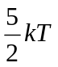 （B） 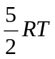 （C）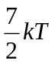 （D）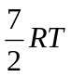
[ ]
答案：（ B ）

题号：21011002
分值：3分
难度系数等级：1
根据能量均分定理，分子的每一自由度所具有的平均能量为
（A）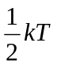 （B）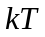 （C）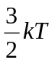 （D）
[ ]
答案：（ A ）

题号：21011003
分值：3分
难度系数等级：1
质量为kg的理想气体，其分子的自由度为 ，摩尔质量为，当它处于温度为的平衡态时，该气体所具有的内能为
（A）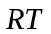 （B）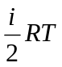 （C）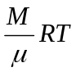 （D）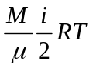
[ ]
答案：（ D ）

题号：21012004
分值：3分
难度系数等级：2
温度为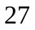℃ 时，1 mol 氧气所具有的平动动能和转动动能分别为
（A）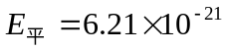 J，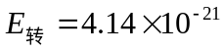 J
（B）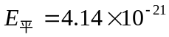 J，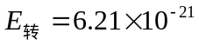 J
（C）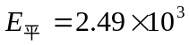 J， 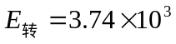 J
（D）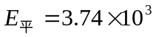 J，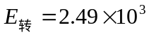 J
[ ]
答案：（ D ）

题号：21012005
分值：3分
难度系数等级：2
1 mol 非刚性双原子分子理想气体的内能为
（A）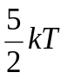 （B）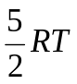 （C） （D）
[ ]
答案：（ D ）

题号：21012006
分值：3分
难度系数等级：2
质量为kg的刚性三原子分子理想气体，其分子的摩尔质量为，当它处于温度为的平衡态时，该气体所具有的内能为
（A）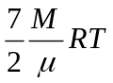 （B）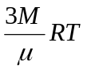 （C）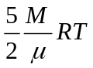 （D）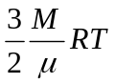
[ ]
答案：（ B ）

题号：21012007
分值：3分
难度系数等级：2
若某种刚性双原子分子的理想气体处于温度为T的平衡状态下，则该理想气体分子的平均能量为
（A）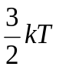 （B） （C） 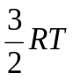 （D）
[ ]
答案：（ B ）

题号：21013008
分值：3分
难度系数等级：3
理想气体处于平衡状态，设温度为，气体分子的自由度为，则下列表述正确的是
（A）每个气体分子所具有的动能为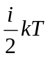
（B）每个气体分子所具有的动能为
（C）每个气体分子所具有的平均动能为
（D）1mol气体分子所具有的平均能量为
[ ]
答案：（ D ）

题号：21013009
分值：3分
难度系数等级：3
刚性多原子分子所具有的平均能量为
（A） （B） （C） （D）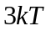
[ ]
答案：（ D ）

题号：21013010
分值：3分
难度系数等级：3
非刚性双原子分子理想气体的摩尔热容比为
（A）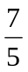 （B）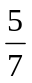 （C）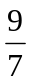 （D）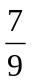
[ ]
答案：（ C ）

题号：21013011
分值：3分
难度系数等级：3
可视为刚性分子的氧气压强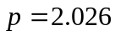 Pa，体积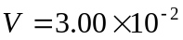m³，则其内能为
（A）0.061 J （B）0.091 J （C）0.152 J （D）0.213 J
[ ]
答案：（ C ）(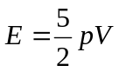 )

题号：21013012
分值：3分
难度系数等级：3
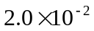kg氢气装在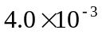m³的容器内，当容器内的压强为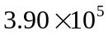 Pa时，氢气分子的平均平动动能为
（A）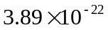 J （B）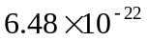 J
（C）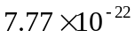 J （D）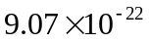 J
[ ]
答案：（ A ）（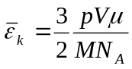）

题号：21014013
分值：3分
难度系数等级：4
质量为，摩尔质量为的单原子理想气体，经历了一个等压过程，温度增量为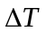，则内能增量为
（A）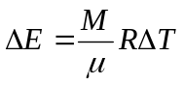 （B）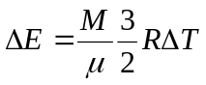
（C）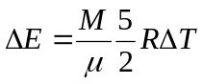 （D）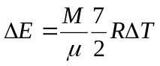
[ ]
答案：（ B ）

题号：21014014
分值：3分
难度系数等级：4
某理想气体的定压摩尔热容量为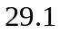J/(mol K)，则该气体的自由度为
（A）7 （B）6 （C）5 （D）3
[ ]
答案：（ C ）

题号：21015015
分值：3分
难度系数等级：5
用绝热材料制成的一个容器，体积为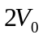，被绝热板隔成A，B两部分，A内储1mol单原子理想气体，B内储有2 mol刚性双原子理想气体，A，B 两部分压强相等均为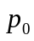，两部分体积均为，则两种气体各自的内能分别为
（A）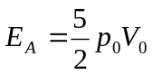 ，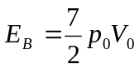 （B） ，
（C）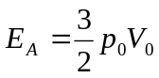 ，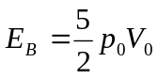 （D） ，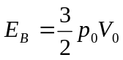
[ ]
答案：（ C ）

2、判断题

题号：21021001
分值：2分
难度系数等级：1
由于理想气体忽略了分子间的相互作用，因此理想气体的内能只是温度的单值函数。
[ ]
答案：对

题号：21022002
分值：2分
难度系数等级：2
理想气体的内能与气体的压强有关。
[ ]
答案：错 （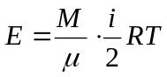）

题号：21022003
分值：2分
难度系数等级：2
能量均分定理指出，无论是平动、转动或者振动，每一个速度二次方项或者每一个坐标二次方项所对应的平均能量均相等，都等于。
[ ]
答案：对

题号：21023004
分值：2分
难度系数等级：3
如果氢气和氦气的温度相同，摩尔数相同，那么这两种气体的平均动能也一定相同。
[ ]
答案：错（因两者的自由度不同）

题号：21023005
分值：2分
难度系数等级：3
理想气体的内能与气体的体积无关。
[ ]
答案：对 （）

题号：21023006
分值：2分
难度系数等级：3
一容器内贮有某种气体，如果容器漏气，则容器内气体分子的平均平动动能将减少，气体的内能也减少。
[ ]
答案：错（因容器的温度不变，所以气体分子的平均平动动能不变，气体的内能减少）

题号：21024007
分值：2分
难度系数等级：4
从分子动理论的观点来看，对于一定量的理想气体的内能与温度成正比，温度越高，它的内能也越大。
[ ]
答案：对（内能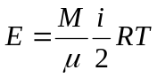）

题号：21025008
分值：2分
难度系数等级：5
如果把盛有气体的密封绝热容器放在汽车上，而汽车作匀速直线运动。当汽车突然刹车时，容器内的气体内能仍将保持不变。
[ ]
答案：错 （容器内的气体温度将升高）

3、填空题

题号：21031001
分值：2分
难度系数等级：1
刚性双原子分子理想气体的定压摩尔热容为___________。
答案：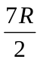

题号：21031002
分值：2分
难度系数等级：1
有一瓶质量为的氧气，温度为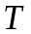，则氧分子的平均转动动能为 。
答案：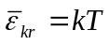

题号：21031003
分值：2分
难度系数等级：1
1 mol 刚性分子的理想气体氦（He），当其温度升高1 K时，其内能的增加值为 。
答案：12.5 J

题号：21032004
分值：2分
难度系数等级：2
非刚性双原子分子理想气体的平均能量与平均平动动能之比为________ 。
答案：7：3

题号：21032005
分值：2分
难度系数等级：2
有一瓶质量为的氧气（视为刚性双原子分子理想气体），温度为，则氧分子的平均动能为 。
答案：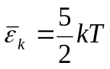

题号：21032006
分值：2分
难度系数等级：2
1 mol 刚性分子的理想气体氢（H₂），当其温度升高1 K时，其内能的增加值为 。
答案：20.8 J

题号：21032007
分值：2分
难度系数等级：2
在室温300 K时，1 g氮气的内能是 J。
答案：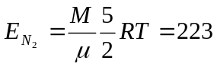 J

题号：21033008
分值：2分
难度系数等级：3
某状态下理想气体刚性双原子分子的平均平动动能为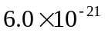J，则其平均转动动能为__________ 。
答案：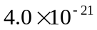J

题号：21033009
分值：2分
难度系数等级：3
有一瓶质量为的非刚性双原子分子理想气体，摩尔质量为，温度为，则该瓶气体的内能为 。
答案：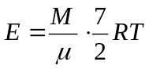

题号：21033010
分值：2分
难度系数等级：3
若温度为的水蒸气可视为刚性分子理想气体，那么 1 mol该温度下的水蒸气内能为 。
答案：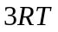

题号：21033011
分值：2分
难度系数等级：3
1 mol 刚性分子的理想气体氨（NH₃），当其温度升高1 K时，其内能的增加值为 。
答案：24.9 J

题号：21033012
分值：2分
难度系数等级：3
温度为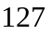℃ 时，一摩尔氧气具有的平均转动动能为 J。
答案： 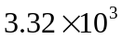J

题号：21034013
分值：2分
难度系数等级：4
如果氢气和氦气的温度相同，则它们的分子平均动能 。（填：相等或不等）
答案：不等

题号：21034014
分值：2分
难度系数等级：4
在标准状态下，体积比为１∶２的氧气和氦气（均视为刚性分子理想气体）相混合，混合气体中氧气和氦气的内能之比为_________________。
答案：５:６

题号：21035015
分值：2分
难度系数等级：5
一容积为10 cm的电子管，当温度为300 K时，用真空泵把管内空气抽成压强为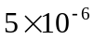mmHg的高真空，则此时管内的空气分子的平均动能的总和
为 。
（760 mmHg =1.013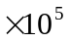Pa，空气分子可认为是刚性双原子分子）。
答案：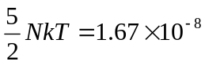 J

